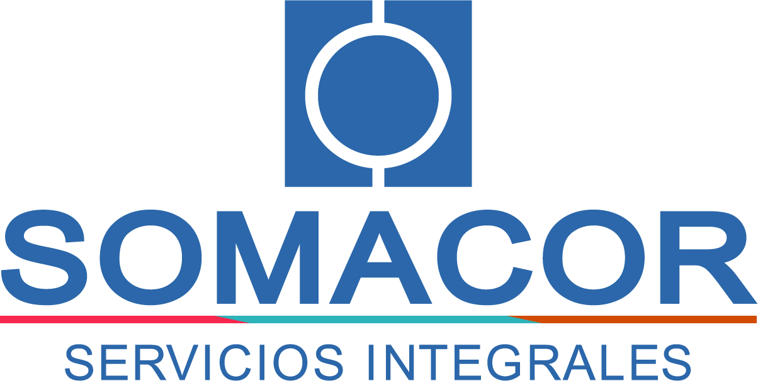

C:\Users\Usuario\AppData\Local\Microsoft\Windows\INetCache\Content.Word\Barra encabezado_Ver2.jpgC:\Users\Usuario\AppData\Local\Microsoft\Windows\INetCache\Content.Word\Barra encabezado_Ver2.jpgC:\Users\Usuario\AppData\Local\Microsoft\Windows\INetCache\Content.Word\Barra encabezado_Ver2.jpg

**www.somacorchile.cl**



# ÍNDICE

[ÍNDICE 1](#_Toc207046701)

[IDENTIDAD CORPORATIVA 2](#_Toc207046702)

[ANTECEDENTES DE LA COMPAÑÍA 3](#_Toc207046703)

[1. INFORMACIÓN CORPORATIVA 3](#_Toc207046704)

[2. CASA MATRIZ Y SUCURSALES 3](#_Toc207046705)

[3. ORGANIGRAMA CORPORATIVO 4](#_Toc207046706)

[4. Valores Y ÉTICA CorporativA 4](#_Toc207046707)

[5. SOSTENIBILIDAD 4](#_Toc207046708)

[6. SISTEMA DE GESTIÓN INTEGRADO 5](#_Toc207046709)

[7. PolíticaS SOMACOR S.A. 5](#_Toc207046710)

# IDENTIDAD CORPORATIVA

**SOMACOR S.A.**, compañía respaldada por **50 años de servicio**, pone a disposición de nuestros clientes un profundo conocimiento técnico, entregando soluciones personalizadas y con exigentes estándares de calidad en las áreas de Servicios Integrales; Aseo de Instalaciones Industriales, Aseo de Oficinas y Edificios, Vigilancia y Protección Industrial, Administración Integral de Instalaciones no Industriales, Apoyo Operacional y Obras Civiles.

Nuestra sólida estructura organizacional y vasta experiencia, nos permite brindar a nuestros clientes una operación de calidad, segura y con respeto por el medio ambiente.

**SOMACOR S.A.** es una empresa con gran presencia en la zona norte de Chile, siendo la industria productiva y minera el mercado objetivo principal de nuestra estrategia de negocios, así como la atención en clientes de alta relevancia para la industria nacional en otros rubros como la construcción, forestal, comercio, entre otros. Entre nuestros Principales Clientes, podemos destacar:

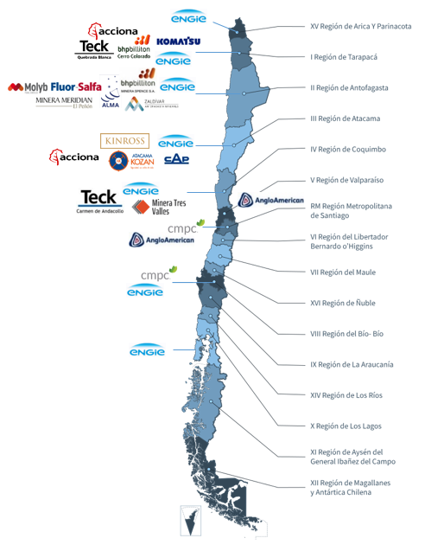

# ANTECEDENTES DE LA COMPAÑÍA

## INFORMACIÓN CORPORATIVA

* Razón Social: SOMACOR S.A.
* RUT: 84.182.700-7
* Giro: Servicios Integrales
* Domicilio Legal: General González Balcarce 2061, Santiago
* Inicio de Actividades: 12 de septiembre de 1975
* Representante Legal: Carlos Monteverde Engelbach
* Página web: [*www.somacorchile.cl*](file:///C:\Users\463.%20Vigilancia%20Parque%20Eólico%20Pampa%20Fidelia%20ENGIE\03.%20Eco-Tec\www.somacorchile.cl)

## CASA MATRIZ Y SUCURSALES

**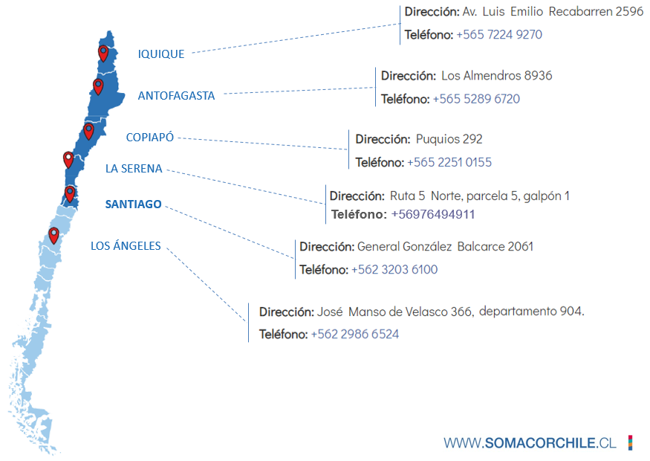**

## ORGANIGRAMA CORPORATIVO

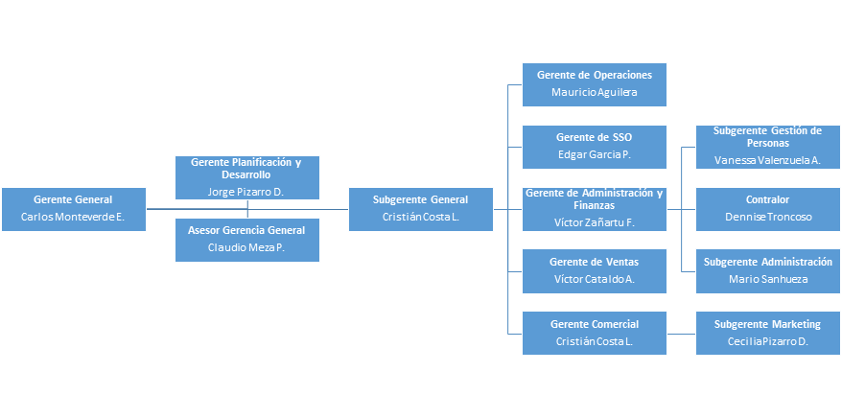

## Valores Y ÉTICA CorporativA

Nuestro enfoque de negocios y gobernanza busca la colaboración y beneficio mutuo con nuestras partes interesadas. Gestionamos riesgos y oportunidades y mantenemos acciones de gestión sostenible en la cadena de valor. Nuestro compromiso es dar garantía de transparencia corporativa, promover conductas éticas y demostrar la integridad de los negocios.

Mantenemos código de conducta para nuestros proveedores de bienes y servicios y mantenemos auditorías constantes para evaluar su cumplimiento. Además, mantenemos un modelo de Prevención de Delitos enfocados en la transparencia, profesionalismo, monitoreo, difusión y capacitación y canales de denuncias disponibles para todas las stakeholders de SOMACOR.

## SOSTENIBILIDAD

SOMACOR, con más de 50 años en el mercado chileno, juega un papel relevante como socio estratégico de sus clientes. Teniendo en cuenta los riesgos y las oportunidades en la evaluación de todas nuestras partes interesadas, hemos definido 8 pilares claves en materias de [*sostenibilidad*](https://somacorchile.cl/sostenibilidad/estrategia-de-sostenibilidad/):

* Seguridad y Salud Ocupacional
* Derechos Humanos
* Desempeño Social
* Cambio Climático
* Personas
* Agua
* Eficiencia Energética
* Residuos y Sustancias Peligrosas

## SISTEMA DE GESTIÓN INTEGRADO

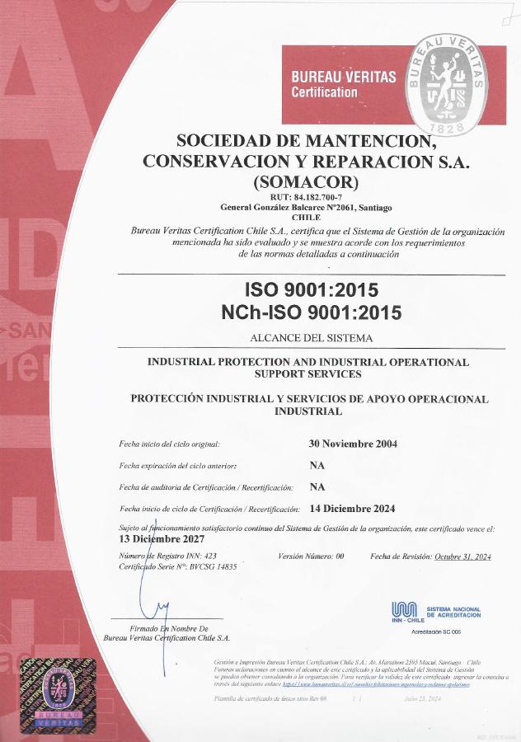 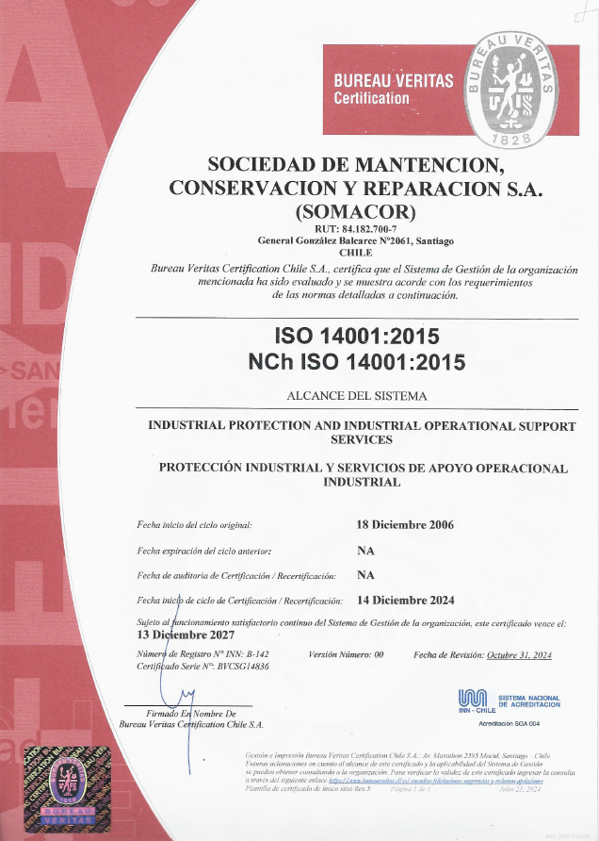 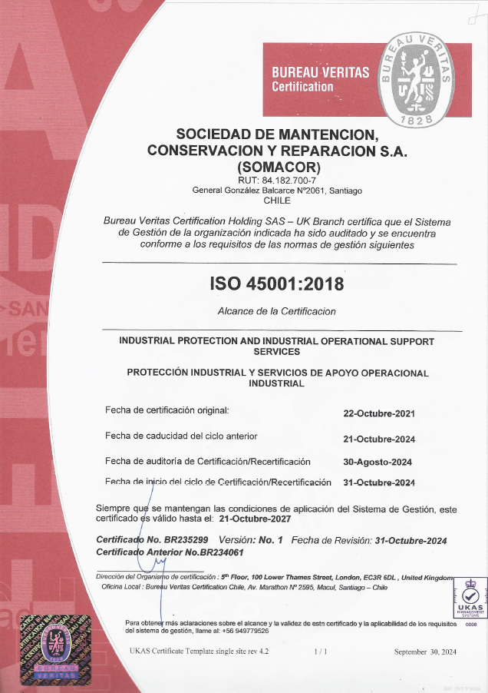

## PolíticaS SOMACOR S.A.

* Política de Acoso Laboral, Acoso Sexual y Violencia en el Trabajo
* Política de Alcohol y Drogas
* Política de Calidad
* Política de Compras Sostenibles
* Política de Derechos Humanos
* Política de Diversidad, Equidad e Inclusión
* Política de Medioambiente
* Política de Seguridad y Salud en el Trabajo
* Política de Sostenibilidad

El detalle de las políticas las puede encontrar en <https://somacorchile.cl/>